Ondertitels worden niet goed weergegeven (browser Netflix, zowel in edge als firefox
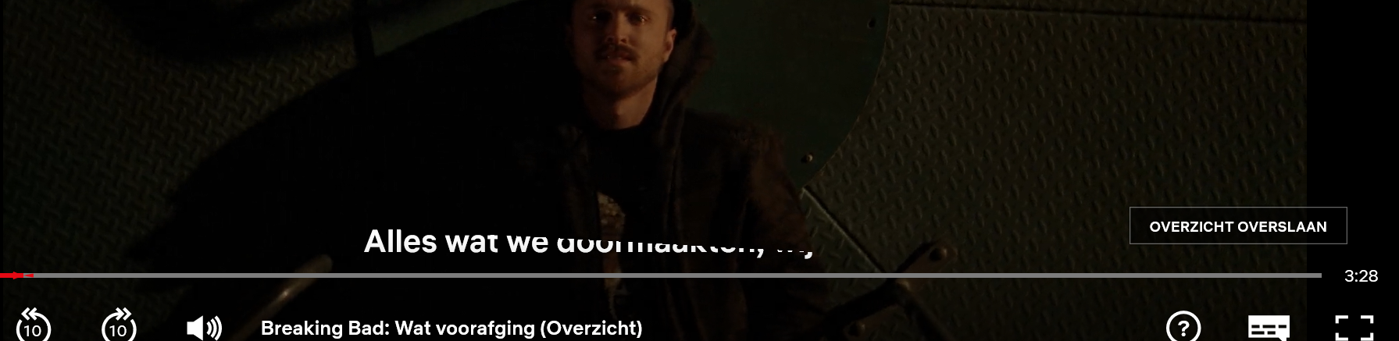

Balken zijn vervormd (normaal is de inlogbalk een recht balk)

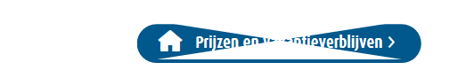

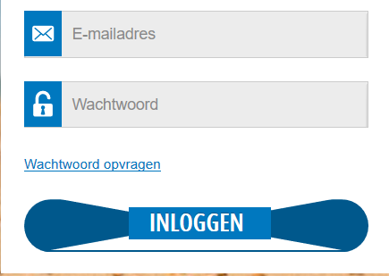
Bij Stremio krijg ik wel ondertiteling maar geen beeld
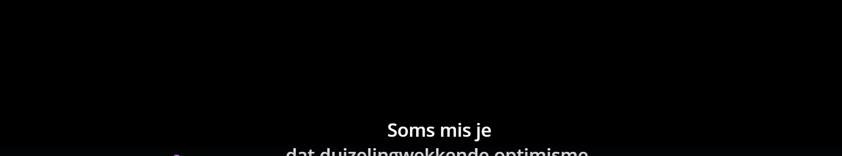
Kop wordt vreemd weergegeven (Volkskrant)
